第３章：GPSを用いた地殻変動調査

３．１ 新潟県中越地震に伴うGPS観測について

GPS大学連合，東大地震研(加藤照之)

１．はじめに
「GPS大学連合」では，2004年新潟県中越地震に伴う余効変動の監視を目的として地震発生の2日後くらいからGPS観測を実施した．11月上旬までに17観測点が設置され，すべての観測点で現地収録方式によってデータが収集された．余効変動がどのように推移するかを詳細に検討するにはある程度長期の観測が必要であるが，新潟中越地方は日本でも有数の豪雪地帯であり，多くの観測点は簡易に設置されたため，積雪による障害が予想されたので，一部の観測点は12月中旬頃までに撤収された．その他の観測点はアンテナにレドームを装着するなどして観測を続行し，春の雪解けを待って撤収することとしている．観測点全体の配置を図１に示す．
今回設置した観測点の一覧を表１に示す．これらのうち，東大地震研が設置した弥彦と長岡観測点は弥彦（YHK0）と長岡（NGO0）は1994年頃よりキャンペーン観測が実施されていたため，地震時の変動を捕らえることができた．
今回の観測では，内陸地震の単に余効変動を捉えて余効的地殻活動の推移を監視することのほか，精密な地殻変動計測により地震後の断層面すべりや大きな余震に伴う震源過程を明らかにすること，などを目的とした．また，最近の研究により，1秒程度の高頻度観測データを用いることにより断層面上の破壊過程を捉えられることが次第に明らかになりつつあり，大きな余震の破壊過程を捉えるための1秒サンプリング観測もいくつかの点で行われた．
本報告では東大地震研によって設置された観測点データの解析結果について概説する．

２．東大地震研による観測
東大地震研では弥彦（YHK0），長岡（NGO0），刈羽（KRW0）の3箇所に固定基台を設けて，1994年頃より年１回程度観測を実施してきた（若杉・中尾，1999）．1997年に実施した観測が最後であったので，今回の地震に際して，これらのうち弥彦と長岡において再測を実施した．このほか，地震直後には栖吉（SMYC），石坂（ISZK）に観測点を設置し，その後木沢（KZWS），東下組（HSGS）に観測点を増設した．本震直近になかなか観測点が設置できなかったが，11月中旬になって蓬平（YMGH）に観測点を設置することができた．しかしながら電源確保に問題があって良好なデータを継続して取得することはできなかった．木沢観測点では1秒サンプリングで観測を行った．
積雪で観測不能になることが予想された長岡及び蓬平の各観測点は12月中旬までに観測点を撤収した．その他の点ではアンテナにレドームを装着して観測を続行することとした．石坂では1月のデータ回収の際に雪の重みでアンテナケーブルの断線に見舞われたが，その他の点では雪によるデータの質の劣化はあるものの観測は続けられている．各観測点の「点の記」を図２に示す．

３．データ解析と結果
データ解析はGIPSY-OASISソフトウェアを用い，PPP（Precise Point Positioning）の手法を用い，ITRF2000基準座標系に準拠した各観測点の日毎の座標を推定した．
図３(a), (b), (c)にそれぞれ長岡，弥彦の座標値の時系列およびこれらの座標値の差を取ったものを示す．それぞれ，縦線で本震発生時を示してある．横軸は時間であるが，1997年のデータを地震発生時の直前にずらして地震時のオフセット量を見やすく描画している．注意しなくてはならないのは，これらの座標値はITRF2000系で推定されているということである．この基準座標系はプレート運動としてnnr-NUVEL1を仮定しているため，長時間のうちにはこれによる影響が現れる．そこでこの影響を除くため，弥彦がこの期間内に変動しなかったと仮定して，両者の差をとったものを図３(c)に示してある．なお，弥彦における地震時の変動を取り除かなければならないが，地理院資料によればこれは1,2cm程度である．このことを念頭に図3(c)を見ると，長岡は弥彦に対して地震時に北に大きく動きまた隆起したことがわかる．地震前後それぞれ7日間の平均で見ると長岡は弥彦に対し，西に7.6mm，北に241.8mm，隆起方向に103.6mm動いたことになる．図４に長岡の地震時変位を黒ベクトルで示す．白抜きベクトルは地理院によるモデルに基づく推定ベクトルであり，多少東にずれてはいるが調和的と言えるだろう．
図５にそのほかの観測点での座標値の時系列を示す．図５(a)は長岡の栖吉中学校に設置された観測点の時系列である．11月8日に2cm程度の東向きオフセットが見られるがこれはこの日11時15分頃発生したM5.9の余震による変位と思われる．11月8日を除く前後5日間の平均からこのオフセット量を計算するとそれぞれ東向き19.8mm，南向き2.8mm及び隆起4.6mmとなる．観測開始直後からこの余震前後まで東西方向に余効変動らしい動きが東西及び南北成分に見られるが有意かどうかは不明である．その後，3ヶ月の変動も極めて小さいといえよう．図５(b)は石坂小学校に設置された観測点の座標の時系列である．観測開始当初から11月10日ころまでわずかな東向きの変位が見られるがその後東西成分は安定している．南北成分を見ると10月終わり頃まではやや北向きの変位があるが，その後やや南にドリフトする傾向がある．これは栖吉（SMYC）も同様である．一方，本震近傍に設置されている木沢（KZWS）でも東西成分は明らかではないが，南北成分に地震直後やや南向きの成分が見て取れるのとやや隆起の傾向がある．期間2ヶ月で1cm程度の変位があり，座標系の回転によるものと考えるとかなり大きいが，もう少し詳細な考察を要するところであろう．東及び南向きの微小なドリフトは図５(d)の東下組でも見られる．図５(e)の蓬平は観測期間が短いうえ，電源に問題があってデータの質が悪く，この記録からは余効変動は読み取れない．
12月以降も観測を続けた観測点ではアンテナ上への積雪による見かけの変位が見られる．例えば図５(a)の栖吉で2005年1月10日頃から見られる大きな変位はアンテナへの積雪による見かけの変位と考えられる．一般にアンテナ上に雪がつもると，それによって位相遅れが生じるが，これによる見かけの変位はあたかも地面が隆起したように見える．この栖吉と図５(d)の東下組では雪が比較的平坦に積もっているため上下成分にのみ影響が大きく現れている．アンテナへの積雪の形によっては水平変位にもその影響が現れる．また雪の壁などができればマルチパスの影響も深刻なものになるだろう．図５(c)の木沢に見られる水平方向の大きな変位やばらつきはこのようなアンテナ周辺の積雪による影響が顕著に現れた事例だと考えられる．一方図５(b)の石坂はアンテナには積雪がないため，雪による影響は比較的少ない．アンテナへの積雪状況は2005年1月のデータ回収時に確認しているが，降雪の影響を正確に見積もるには実際に積雪の形状と深さを連続的に測定する必要があり，今のところは積雪の影響を除去することは困難である．

３．考察
内陸のM7級の地震としては最近のGPS観測が開始されてからは1995年神戸地震，2000年鳥取地震に続いて3例目であった．これら２つの地震が横ずれ型であったのに対し，今回の地震は縦ずれ型であったことから余効変動の現れ方に何か違いがあるかと期待されたが，これまでのところ特徴的なものはないようである．海溝型逆断層地震に比較すると余効変動の大きさは概して大変小さい．これまでの事例でも内陸地震では震源近傍でもせいぜい１～2cm程度の振幅である．本震による応力低下が大きいことから本震でほぼすべりが完了しその後の余効的すべりが小さいとも考えられる．しかしながら，地震波のインバージョンなどからは必ずしも断層面が一様に大きくすべっているわけではないことが明らかになっており，すべり残しの部分は無視しうる小さいものではないと考えられる．そのような場所ではいつどのようにすべるのか，今後に課題を残していると言えよう．
ここでは東大地震研による解析結果のみを示したが，名大グループによる解析では本震断層延長部における余効的すべりが示唆されたり，北大・九大グループによる11月8日の余震による震源過程モデルが提唱されるなどの成果があがっている（本報告集参照）．これらはいずれも部分的なデータの解析によるものであるので，今後取得データを統一的に解析して，本地震の余効的すべりの全体像を明らかにすべきであろうと考えている．

３．終わりに
本稿では，東大地震研の設置した観測点のデータ解析結果のみを示したが，全体の観測点データを統合して解析することにより，詳細な余効変動の実態が解明できることを期待したい．12月中に観測を撤収した点でも基準点は残っているので，融雪時には最低1回の再測を実施して，長期の余効変動があるかどうかについても調査したいと考えている．

謝辞
東大地震研の設置した観測点については栖吉中学校，石坂小学校，東下組小学校，木沢地区の方々，長岡市企業公社，それに中村弘一さんに大変お世話になった．また，弥彦観測所の観測では地震研元職員の若杉忠雄さんに大変お世話になった．これらの方々に謝意を表する．

文献
若杉忠雄・中尾茂，GPSによる新潟県中部の地殻変動観測，東京大学地震研究所技術報告，No. 5，88-91，1999．
表１：「GPS大学連合」による臨時観測点リスト
観測点コード | 観測点名称 | 設置者 | 経度 | 緯度
OGNI | 小国町役場 | 名大 | 138.709 | 37.305
TKMO | 十日町高校 | 名大 | 138.758 | 37.129
IWSW | 小千谷市岩沢小学校 | 名大 | 138.794 | 37.241
HRNU | 堀之内町堀之内中 | 名大 | 138.922 | 37.247
YNTN | 湯之谷村役場 | 名大 | 139.008 | 37.227
TODO | 栃尾市杜々の杜公園 | 北大・九大 | 138.973 | 37.388
NSDN | 栃尾市西谷小学校 | 北大・九大 | 138.980 | 37.421
HZKN | 栃尾市半蔵金やまびこセンター | 北大・九大 | 138.951 | 37.384
SMYC | 長岡市栖吉中学校 | 地震研 | 138.883 | 37.436
ISZK | 長岡市石坂小学校 | 地震研 | 138.855 | 37.392
NGO0 | 長岡市八方台 | 地震研 | 138.930 | 37.424
YHK0 | 弥彦観測所 | 地震研 | 138.799 | 37.736
KZWS | 川口町木沢小跡 | 地震研 | 138.876 | 37.291
HSGS | 十日町東下組小 | 地震研 | 138.816 | 37.193
YMGH | 長岡市蓬平町 | 地震研 | 138.892 | 37.365
IRHSJA | 北魚沼入広瀬支店 | 富山大 | 139.070 | 37.358
YKSO | 山古志村小松倉 | 九大 | 138.919 | 37.304

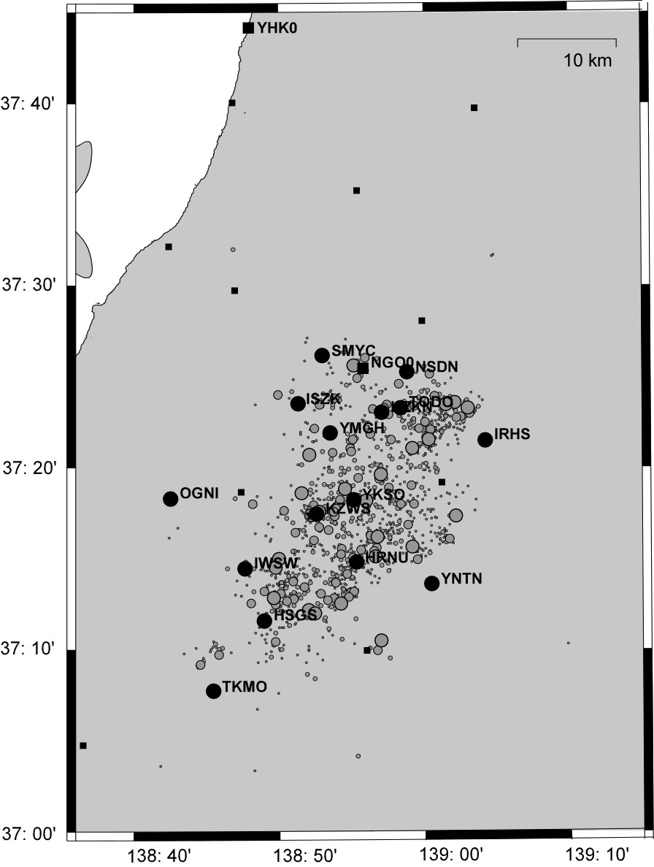
図１：「GPS大学連合」によるGPS観測網．地理院観測点及び気象庁一元化震源(本震後11/08まで)を合わせて示す

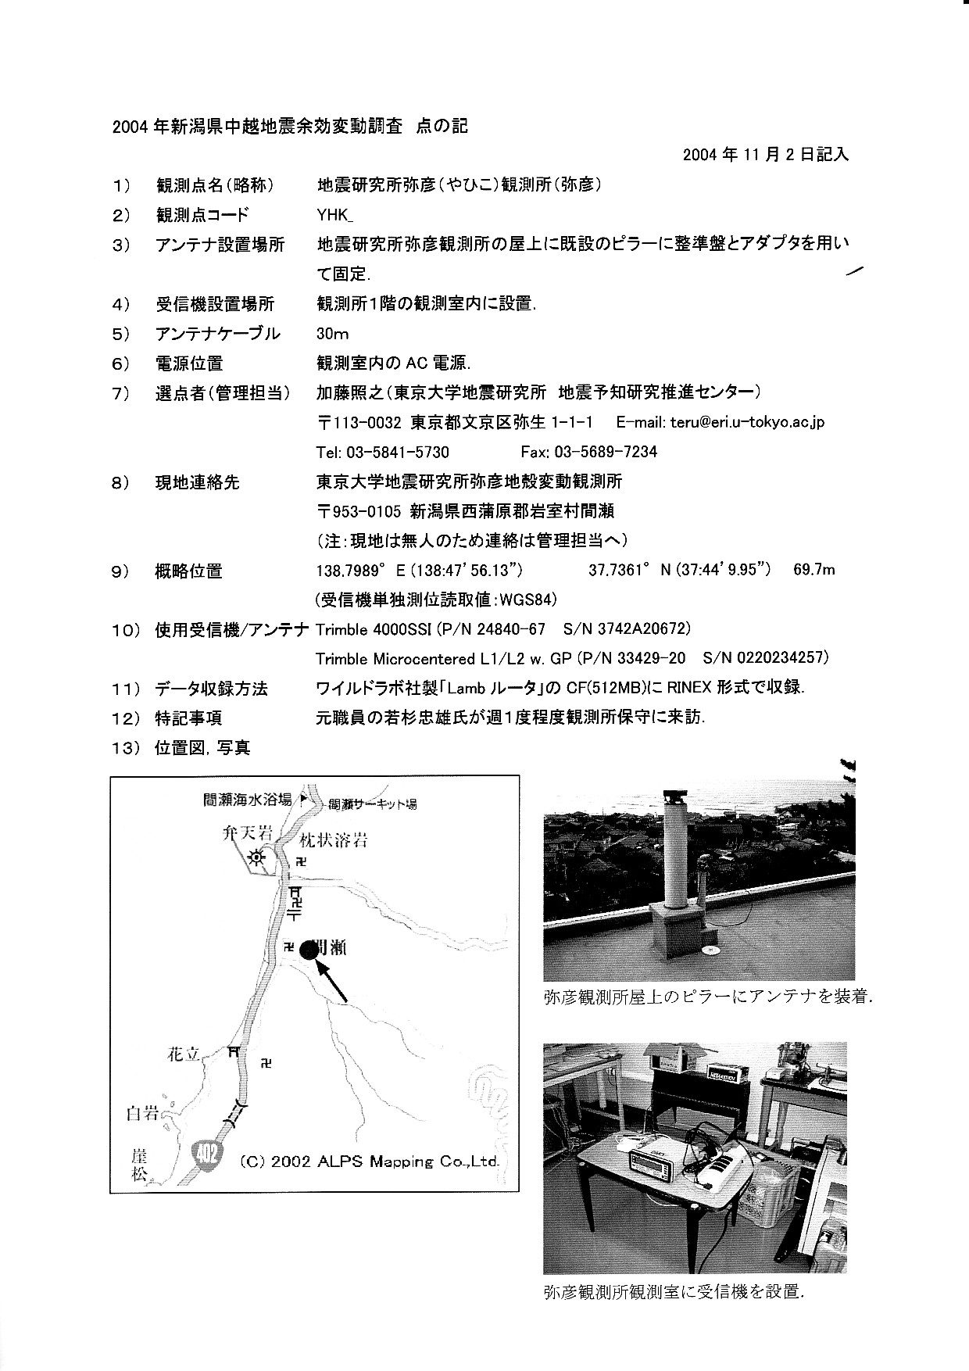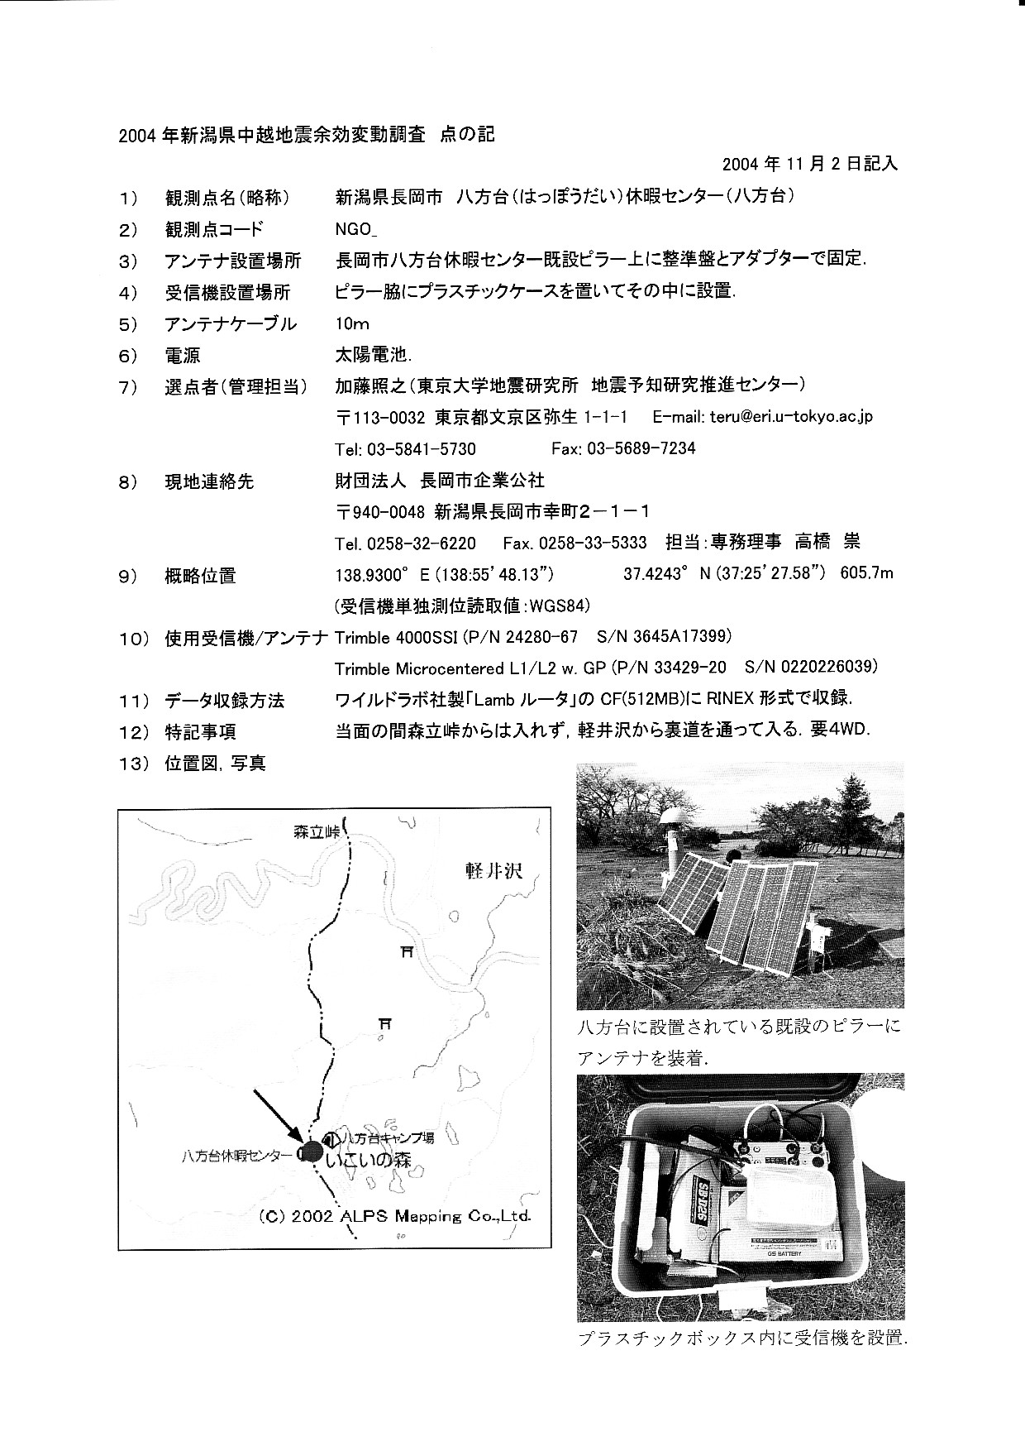
図２(a)弥彦観測点「点の記」 図２(b)長岡観測点「点の記」

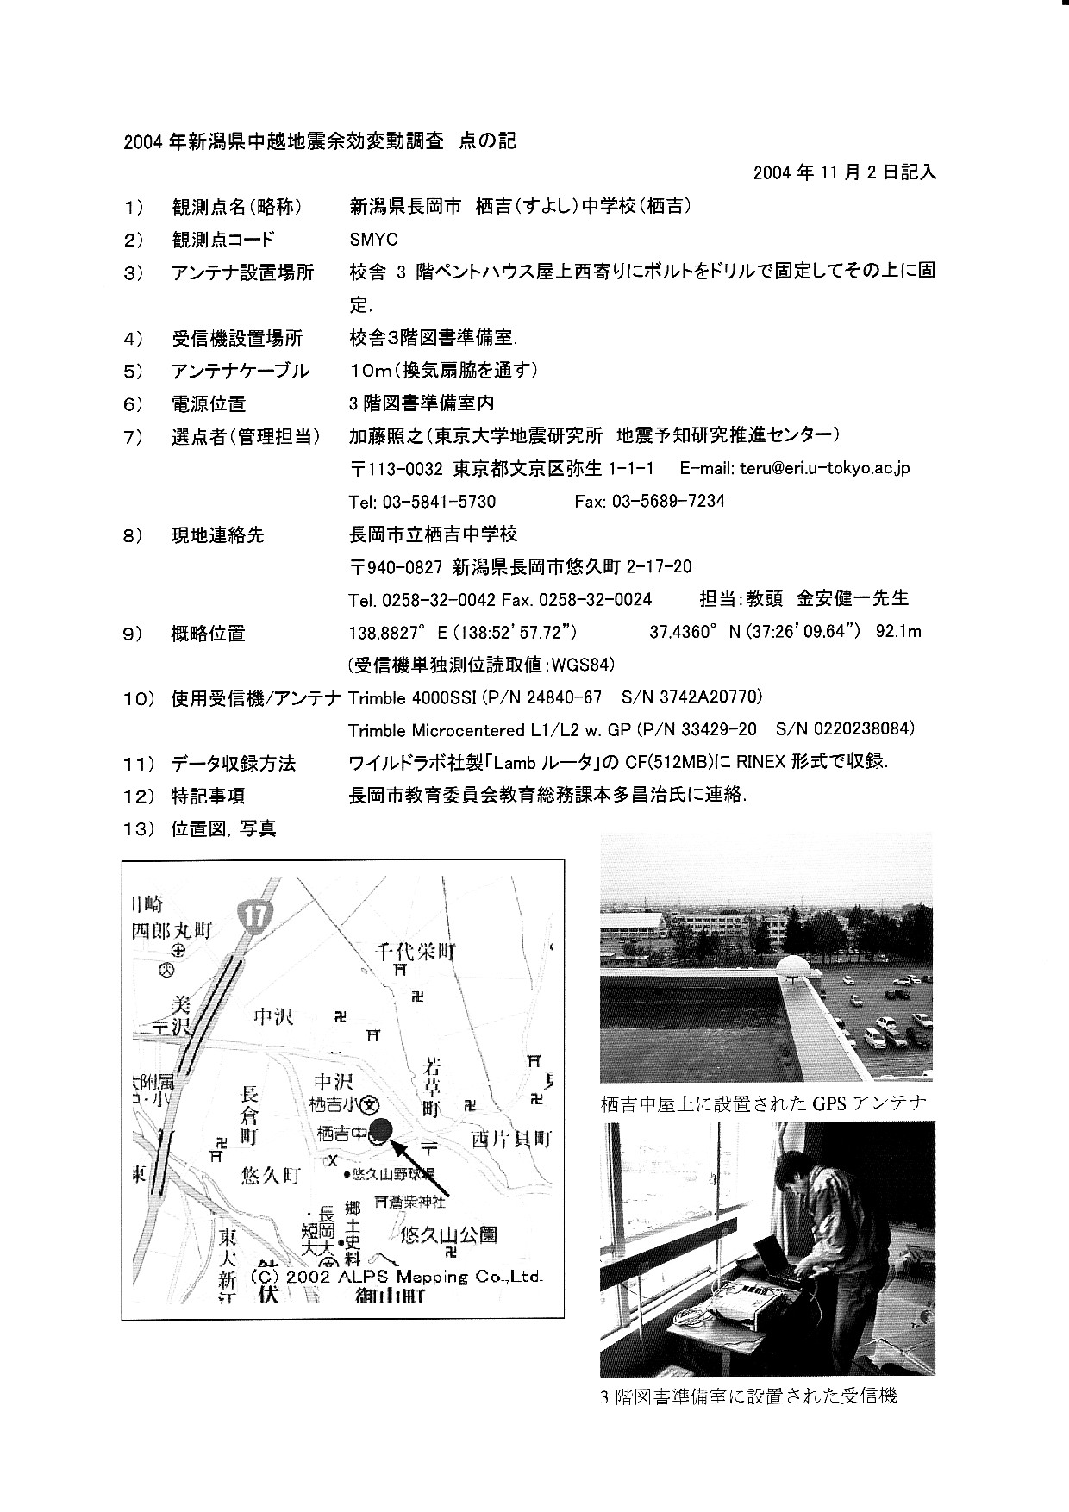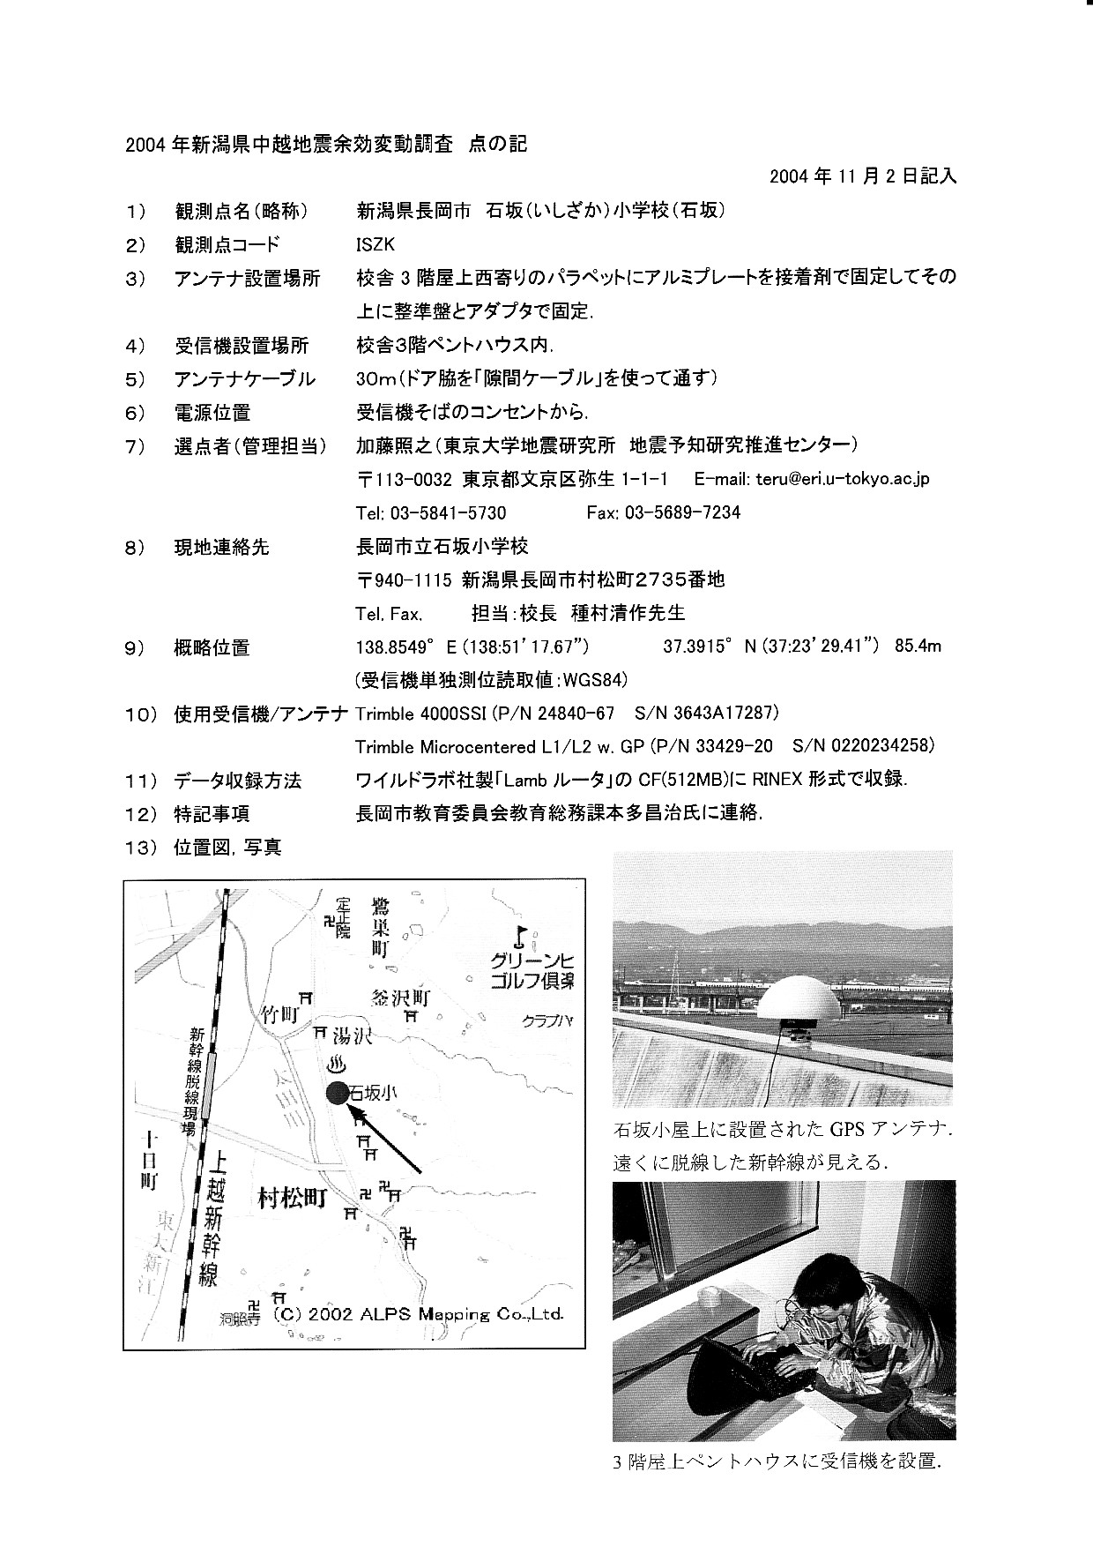
図２(c)栖吉観測点「点の記」 図２(d)石坂観測点「点の記」
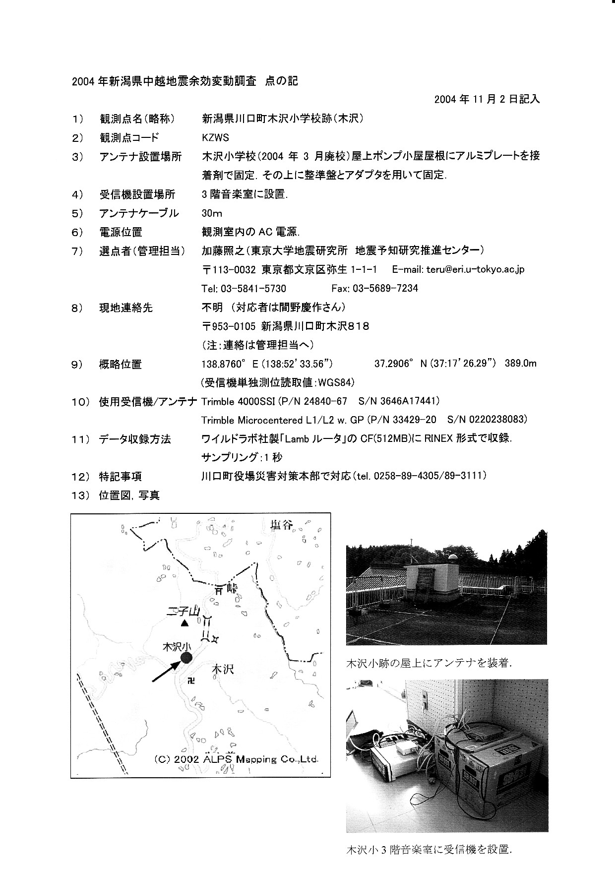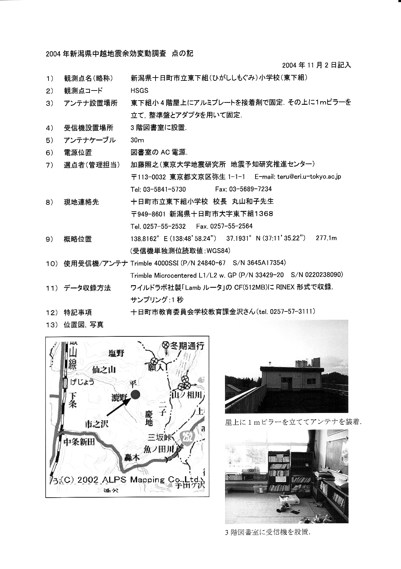
図２(e)木沢観測点「点の記」 図２(f)東下組観測点「点の記」

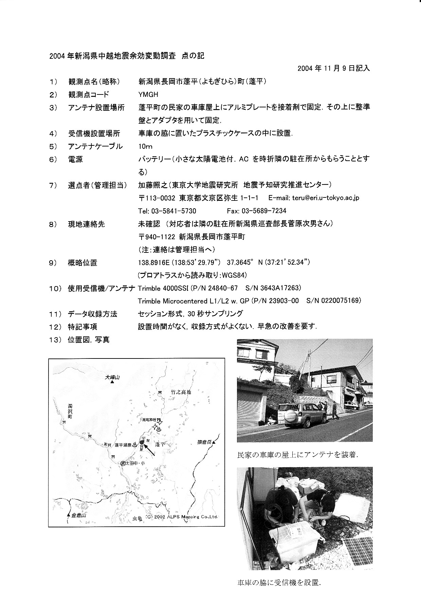
図２(g)蓬平観測点「点の記」
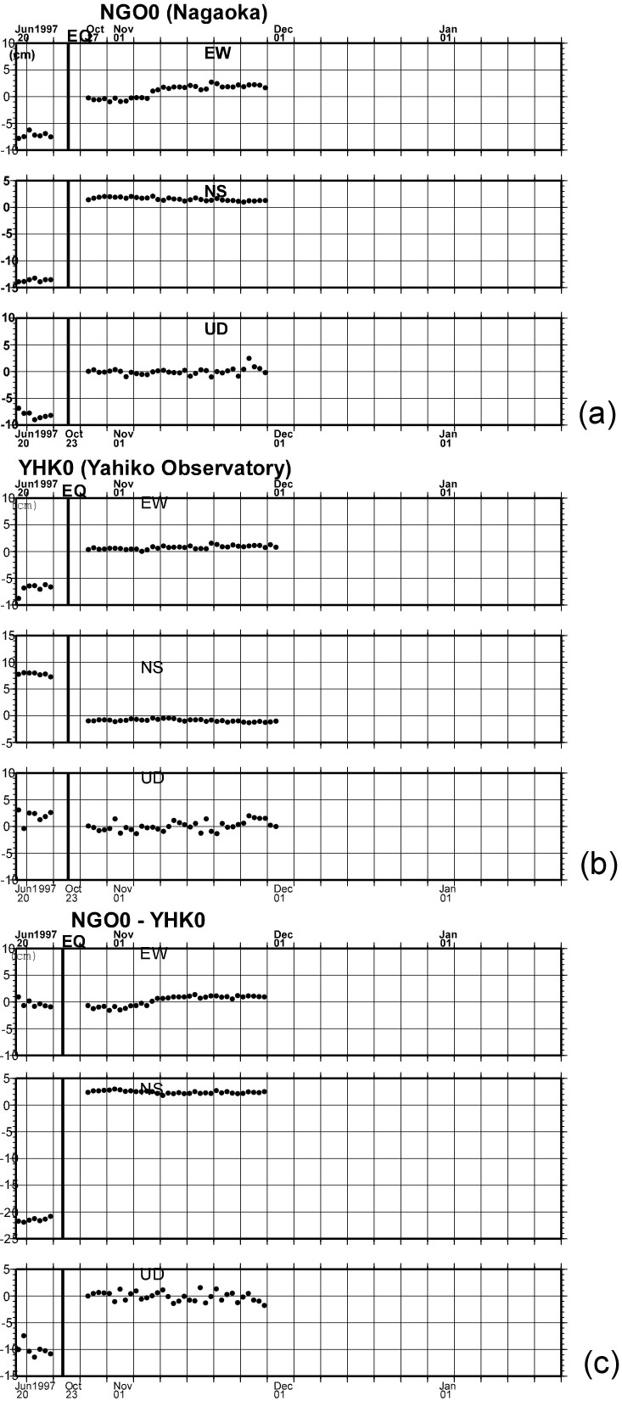
図３：(a)長岡，(b)弥彦，(c)長岡－弥彦，の座標値の時系列．EQは地震発生時を示す．地震前の観測は1997年6月．縦軸は任意にずらしてある．

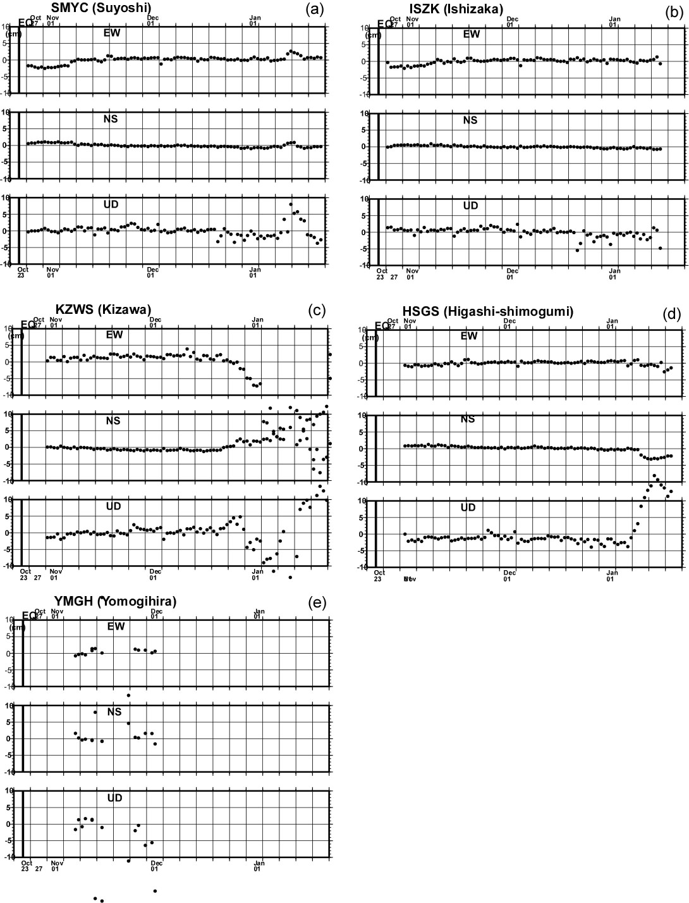
図４：地震研観測点における日毎の座標変化．(a)栖吉，(b)石坂，(c)木沢，(d)東下組，(e)蓬平の各観測点．

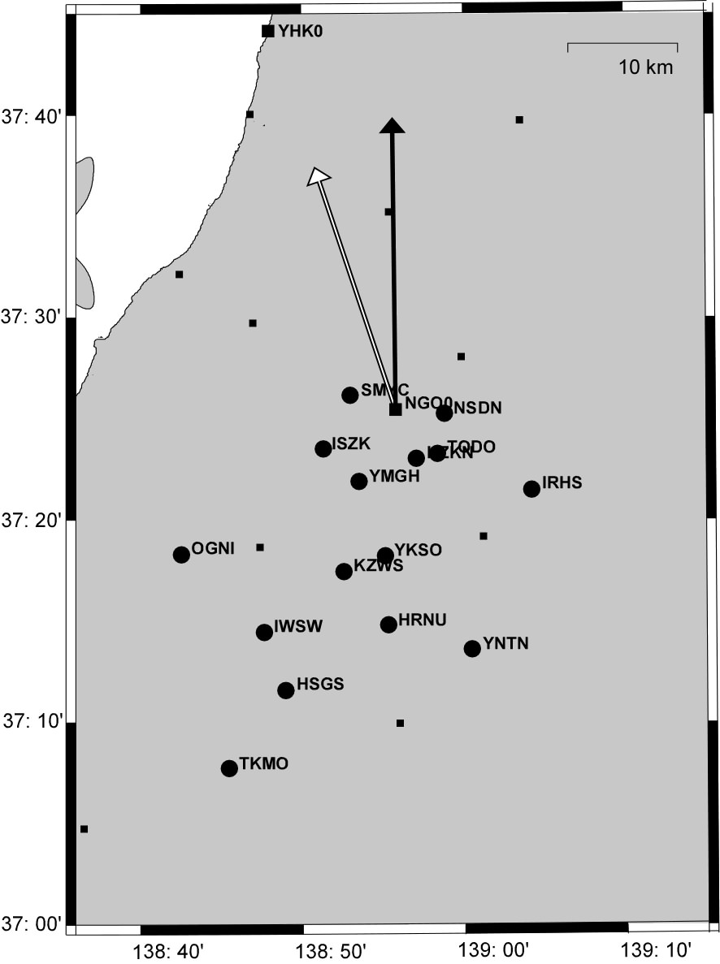
図５：長岡における地震時変位．（黒矢印）長岡観測点（NGO0）における観測値，（白抜き矢印）地理院モデル（11/4版）による計算値．

